作 者 推 荐
詹姆斯·斯蒂芬·“吉米”·唐纳森
（James Stephen "Jimmy" Donaldson）

作者简介：

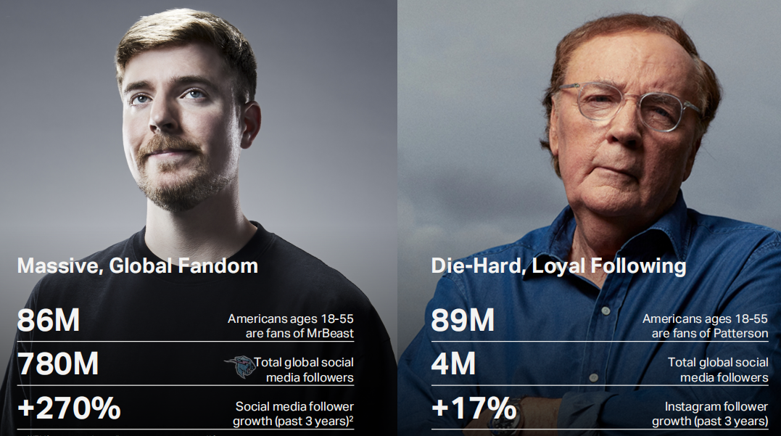

詹姆斯·斯蒂芬·“吉米”·唐纳森（James Stephen "Jimmy" Donaldson），更为人熟知的名字是“MrBeast”，是一位YouTube博主、商人和媒体名人。作为《时代》杂志最具影响力的人物之一，他的YouTube频道是全球订阅量最高的频道，其平台总粉丝数超过6亿。他是Lunchly和Feastables的创始人，同时也是一位慈善家。2024年，他创建并主持了历史上规模最大的真人竞技节目《BeastGames》，该节目在不到一个月的时间内吸引了超过5000万观众。他的视频观看次数达到740亿次，超过了所有世界杯决赛和超级碗电视观众人数的总和。

詹姆斯·帕特森（James Patterson）是全球最畅销的作家。作为亚历克斯·克罗斯（Alex Cross）系列的创作者，他塑造了比任何其他在世小说家都多的经典虚构英雄。在过去十年中，帕特森捐赠了超过7500万美元，用于支持教师、书店、书商以及各种扫盲计划，并向学生和军队捐赠了超过100万本书。


中文书名：《最危险游戏》
英文书名：THE MOST DANGEROUS GAME
作 者：MrBeast & James Patterson
出 版 社：待定
代理公司：待定
出版时间：待定
代理地区：中国大陆、台湾
审读资料：大纲 （需提供邮箱号申请）
类 型：惊悚悬疑

内容简介：

全球现象级真人秀《野兽游戏》，在超80个国家荣登榜首，如今，一场更危险的游戏即将拉开帷幕！

当世界排名第一的创作者与世界排名第一的作家强强联手，一部扣人心弦的惊悚小说震撼诞生。这一梦幻组合，让数百万粉丝翘首以盼，迫不及待想一探究竟。

小说里，你将透过五位绝望玩家的视角，沉浸式体验这场世界上最极端、最致命的竞争。他们个个孤注一掷，只为成为唯一的胜者。在这场残酷角逐中，有坚如磐石的深厚友谊，也有瞬间崩塌、足以致命的背叛。最终，残酷的赛制决定，唯有一人能笑到最后。

此刻，就让这场惊心动魄的游戏正式开场！翻开书页，跟随主角们一同踏入这危机四伏的冒险，感受心跳加速的紧张刺激，你敢来挑战吗？

中文书名：《野兽法则：破局登顶的关键指引》
英文书名：BEAST RULES
作 者：MrBeast
出 版 社：待定
代理公司：待定
出版时间：待定
代理地区：中国大陆、台湾
审读资料：大纲 （需提供邮箱号申请）
类 型：心灵励志

内容简介：

野兽先生（MrBeast）带着他的独家秘籍来了！在这本书里，他要传授的可不是如何做到“还不错”，也不是教你怎么进步1%或者减少10%失误，这些他不感兴趣，与众多粉丝交流后，他也深知粉丝们同样不买账。

大家渴望的，是在想做的任何事上都能取得巨大成功，是要变得卓越，成为最优秀、最厉害、做到极致的存在。而野兽先生，就要告诉大家如何达成这一目标。

他会毫无保留地分享自己成为世界顶级YouTube博主的历程，深度剖析那些助力他登顶的关键因素，并且着重强调，这些因素绝非YouTube领域的专属。无论你投身哪个领域，怀揣何种使命，只要你满怀热情，一心想在某件事上做到最优秀、最厉害、极致卓越，这些成功秘诀都能为你所用，助你一路披荆斩棘，迈向成功巅峰。

感谢您的阅读！
请将反馈信息发至：版权负责人
Email：Rights@nurnberg.com.cn
安德鲁·纳伯格联合国际有限公司北京代表处
北京市海淀区中关村大街甲59号中国人民大学文化大厦1705室, 邮编：100872
电话：010-82504106, 传真：010-82504200
公司网址：http://www.nurnberg.com.cn
书目下载：http://www.nurnberg.com.cn/booklist_zh/list.aspx
书讯浏览：http://www.nurnberg.com.cn/book/book.aspx
视频推荐：http://www.nurnberg.com.cn/video/video.aspx
豆瓣小站：http://site.douban.com/110577/
新浪微博：安德鲁纳伯格公司的微博_微博 (weibo.com)
微信订阅号：ANABJ2002


